- MODELOS DE CASOS DE USO
  - Diagrama de paquetes (módulos del aplicativo)
Código Paquete | Nombre del paquete | Descripción | Diagrama de paquetes
PQ001 | - Carga de Archivos | - Interrelación entre carga de archivos y el módulo de facturas.  - Facturas (PQ001_2).  - Carga de archivos (PQ001_1). | 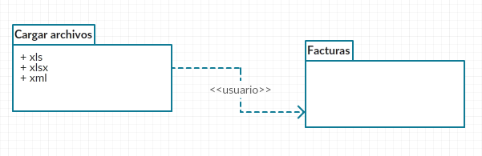
PQ002 | - Notas de Pedido | - Se cargan notas de pedido y están se pueden relacionar con facturas existentes.  - Facturas (PQ002_2)  - Notas de pedido (PQ002_1) | 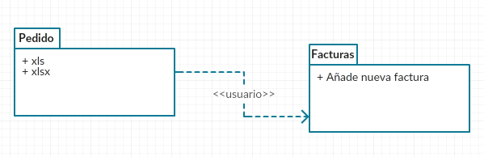
PQ003 | - Órdenes de compra | - Se generan las ordenes de compras con las notas de pedido existentes.  - Notas de pedido (PQ003_2)  - Órdenes de compra (PQ003_1) | 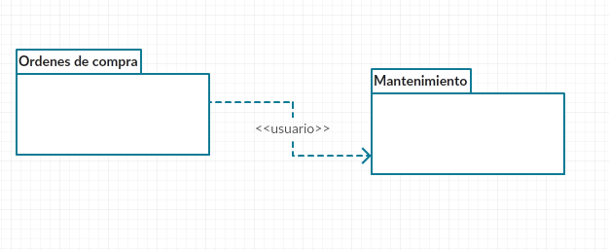
PQ004 | - Generación de documentos | - Se genera el documento y este se relaciona con las facturas existentes.  - Facturas (PQ001_1)  - Generación de documentos (PQ004_1) | 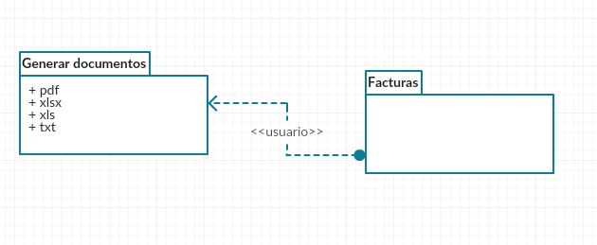

  - Diagrama de actores del sistema (interacción de roles)
Código Actor | Nombre del actor | Descripción | Diagrama de roles
C01  S01 | - Usuario  - SGL | - Persona que solicita cotización.  - Herramienta que permite controlar los requerimientos al usuario. | 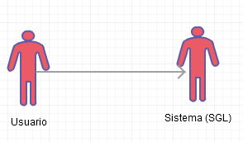  C01 S01

  - Diagrama de casos de uso del sistema (casuísticas de negocio/macroprocesos, agrupados por paquetes)
Código Paquete | Código C. de Uso | Descripción | Diagrama de Caso de Uso (por paquete)
PQ001  PQ002  PQ003  PQ004 | C01_1  C01_2  C02_1  C02_2  C03_1  C03_2  CO4_1 | El usuario sube un conjunto archivos permitidos (xls, xlsx, csv, xml.) que son las ordenes de pedido, el cual le genera una factura.  El usuario puede listar las facturas generadas, en el módulo de listado.  El usuario sube un conjunto archivos permitidos (xls, xlsx, csv, xml.), el cual le genera una nota de pedido  El usuario puede listar las notas de pedido generadas, en el módulo de listado.  Se generan las ordenes de compra de la lista cargada previamente, el cuál puede agregar la programación.  Lista todas las órdenes de compra generadas.  Aquí el usuario puede exportar las facturas generadas en xls, xlsx, pdf. | 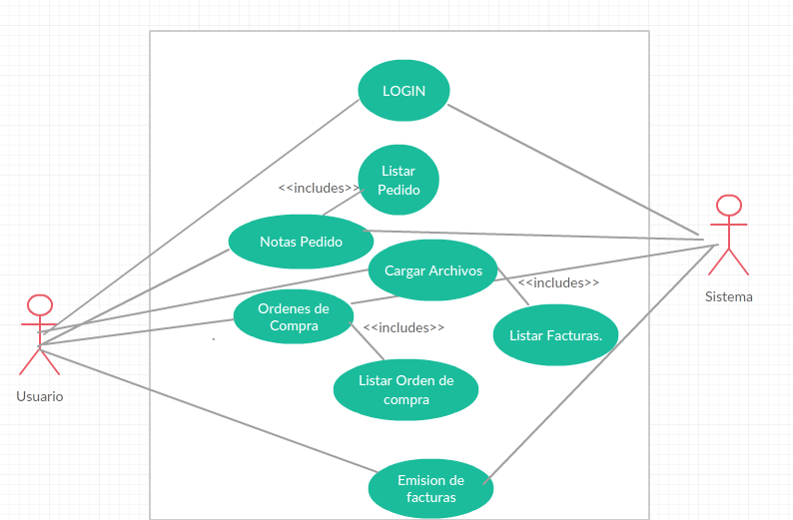

- ESPECIFICACIONES DE CASOS DE USO

Código Caso de Uso  C01_1 | Breve descripción (casuística) |  | En este caso el usuario podrá subir los archivos permitidos para generar facturas.
Código Caso de Uso  C01_1 | Flujo Básico de Eventos (actor) |  | Usuario, Sistema.  -Realiza carga de archivo.  -Registra los archivos cargados.
Código Caso de Uso  C01_1 | Escenarios Clave (restricciones) |  | Ninguno.
Precondición (condiciones) |  | El usuario debe disponer de un usuario y contraseña para poder acceder al sistema.
Postcondiciones (condiciones) |  | Se carga los archivos en el sistema, generando así un código de carga con los datos del usuario.

Código Caso de Uso  C02_1 | Breve descripción (casuística) | Este caso de uso el usuario genera una nota de pedido, al momento de subir un archivo.
Código Caso de Uso  C02_1 | Flujo Básico de Eventos (actor) | Usuario, Sistema.  -Realiza carga de archivo.  -Registra los archivos cargados.
Código Caso de Uso  C02_1 | Escenarios Clave (restricciones) | Ninguno

Precondición (condiciones) | Se registran las ordenes de pedido primero.
Postcondiciones (condiciones) | Se carga los archivos en el sistema, generando así un código de carga con los datos del usuario.

Código Caso de Uso  C03_1 | Breve descripción (casuística) | Se generan las órdenes de compra de la lista cargada previamente, el cuál puede agregar la programación.
Código Caso de Uso  C03_1 | Flujo Básico de Eventos (actor) | -Usuario, sistema.  -Consulta al sistema, ingresa a la tabla de órdenes de pedido.  -Genera factura, para luego imprimir.
Código Caso de Uso  C03_1 | Escenarios Clave (restricciones) | Debe existir ordenes de pedido para realizar esta operación.

Precondición (condiciones) | Se generan en el sistema las facturas de las órdenes de pedido.
Postcondiciones (condiciones) | Una factura bien detallada.

Código Caso de Uso  C04_1 | Breve descripción (casuística) |  | En este caso de uso el usuario puede descargar las facturas en PDF xls xlsx.
Código Caso de Uso  C04_1 | Flujo Básico de Eventos (actor) |  | -Usuario, sistema.  -Consulta al sistema, ingresa a la tabla de órdenes de pedido.  -Genera factura, para luego imprimir.
Código Caso de Uso  C04_1 | Escenarios Clave (restricciones) |  | Debe existir la factura a imprimir.
Precondición (condiciones) |  | Debe estar en la base de datos las ordenes de compra para generar las facturas.
Postcondiciones (condiciones) |  | Nimguna.

- PROTOTIPO
  - Descripción de campos de pantalla (por caso de uso)
Id | Campo/opción | Formato | Descripción | Prototipo (por caso de uso)
NOM_USER  PASS_USER | Usuario  Contraseña | VARCHAR  VARCHAR | SE COLOCA EL NOMBRE DEL USUARIO  SE COLOCA LA CONTRASEÑA DEL USUARIO | 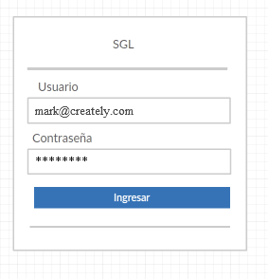

Id | Campo/opción | Formato | Descripción | Prototipo (por caso de uso)
INPUT_FILE  BTN_CARGAR | SELECCINE ARCHIVO  CARGAR ARCHIVO | FILE  BUTTON | EL USUARIO SLEECIONA EL ARCHIVO A CARGAR  ESTE BOTON PERMITE REALIZAR LA CARGAR DEL ARCHIVO SELECCIONADO | 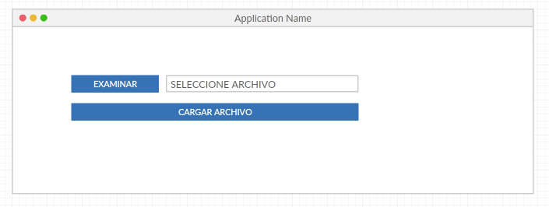

Id | Campo/opción | Formato | Descripción | Prototipo (por caso de uso)
INT_FECHA  INT_CODIGO  INT_UNIDAD  INT_PLANTA  INT_PROGRAMA  INT_MONTO  BTN_GUARDAR | FECHA  CODIGO  UNIDAD  PLANTA  PROGRAMA  MONTO TOTAL  GUARDAR | DATE  VARCHAR  VARCHAR  VARCHAR  VARCHAR  VARCHAR  BUTTON | FECHA DE REGISTRO  CODIGO DE LA FACTURA  CODIGO DE VEHICULO  ID DE PLANTA  TEXTO DE LA PROGRAMACION  MONTO DE LA FACTURA  BOTON | 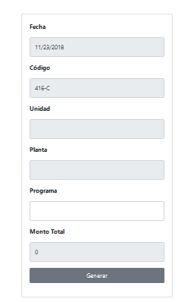

Id | Campo/opción | Formato | Descripción | Prototipo (por caso de uso)
INT_COD  INT_FECHA  INT_UNIDAD  INT_UNIDAD  INT_SCOP  INT_GALONES  INT_OCTANAJE  INT_MONTO  INT_OPCION | CÓDIGO  FECHA  UNIDAD  PLANTA  SCOP  GALONES  OCTANAJE  MONTO  OPCIÓN | VARCHAR  DATE  VARCHAR  VARCHAR  VARCHAR  INTIGER  VARCHAR  FLOAT  BOTON | CODIGO DE FACTURA  FECHA  REGION  PLANTA DE RECPECION  CODIGO DE DESPACHO  GALONES  TIPO DE OCTANAJE  PRECIO  MODIFICAR, ELIMINAR | 